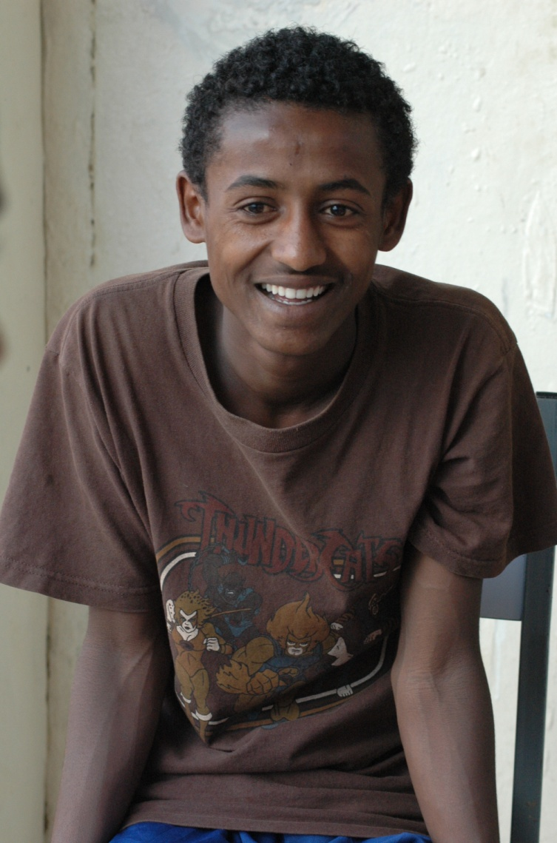
Navn: 3: Amanuel G/Mariam
Dreng/pige: M
Alder: 18
Årstal ankomst til børnehjemmet ? 2004
Fra hvilken by/område/familiebaggrund? Mekele. Moren døde og senere faren. Sociale myndigheder kontaktede Fikre

Hvilken klasse går du i? 8
Hvilke fag kan du bedst lide? Matematik, kemi
Hvad er din yndlingsbeskæftigelse? Musik + fodbold
Hvilken uddannelse kunne du tænke dig? Vil gerne have en organisation som Fikre.
Hvilken skole går du i og hvor langt har du til skole? Ras Alula. Privat berømt skole siger han. Går der hele dagen. Fikre betaler.
30 min at løbe til skolen
Arbejder med veje

